Цели безопасности:
1. Тушение возможно только в авторизованном районе
2. Тушение возможно только авторизованным способом
Полное описание компонентов:
- Связь - получает полётное задание от Источника полетного задания
- Контроль обстановки - программно-аппаратные средства для оценки
состояния пожарной обстановки в районе действия Огнеборца
- Управление перемещением - программно-аппаратные средства для
перемещения дрона в заданную точку (на вход получает координаты, сам
считает и выполняет перемещение)
- Контроль уровня заряда батареи - проверяет остаточный уровень заряда
аккумуляторной батареи, предоставляет информацию по запросу
- Навигация - теперь содержит две программно-аппаратные подсистемы -
спутниковый навигационный приёмник и инерциальную навигационную систему (работает автономно), разработанные разными поставщиками
- Тушение водой - программно-аппаратные средства для тушения водой, для работы необходима дополнительная активация аппаратных цепей тушения
- Поджигание - программно-аппаратные средства для поджигания (запуска встречного пала), для работы необходима дополнительная активация аппаратных цепей поджига
- Контроль аутентичности полётного задания - программные средства,
позволяющие достоверно проверить аутентичность полученного полётного
задания
- Контроль активации цепей тушения и поджига - на основе полётного
задания и текущих координат по запросу активирует необходимые аппаратные
цепи, только этот компонент имеет возможность активации этих цепей, без
которых тушение или поджиг невозможны. Работает непрерывно после
успешной активации любой цепи, отключает цепи при нарушении условий
активации.
- Комплексирование - программный компонент, непрерывно анализирует
информацию от двух источников навигационных данных, алгоритмы системы комплексирования позволяют обнаружить нарушение целостности навигационных данных
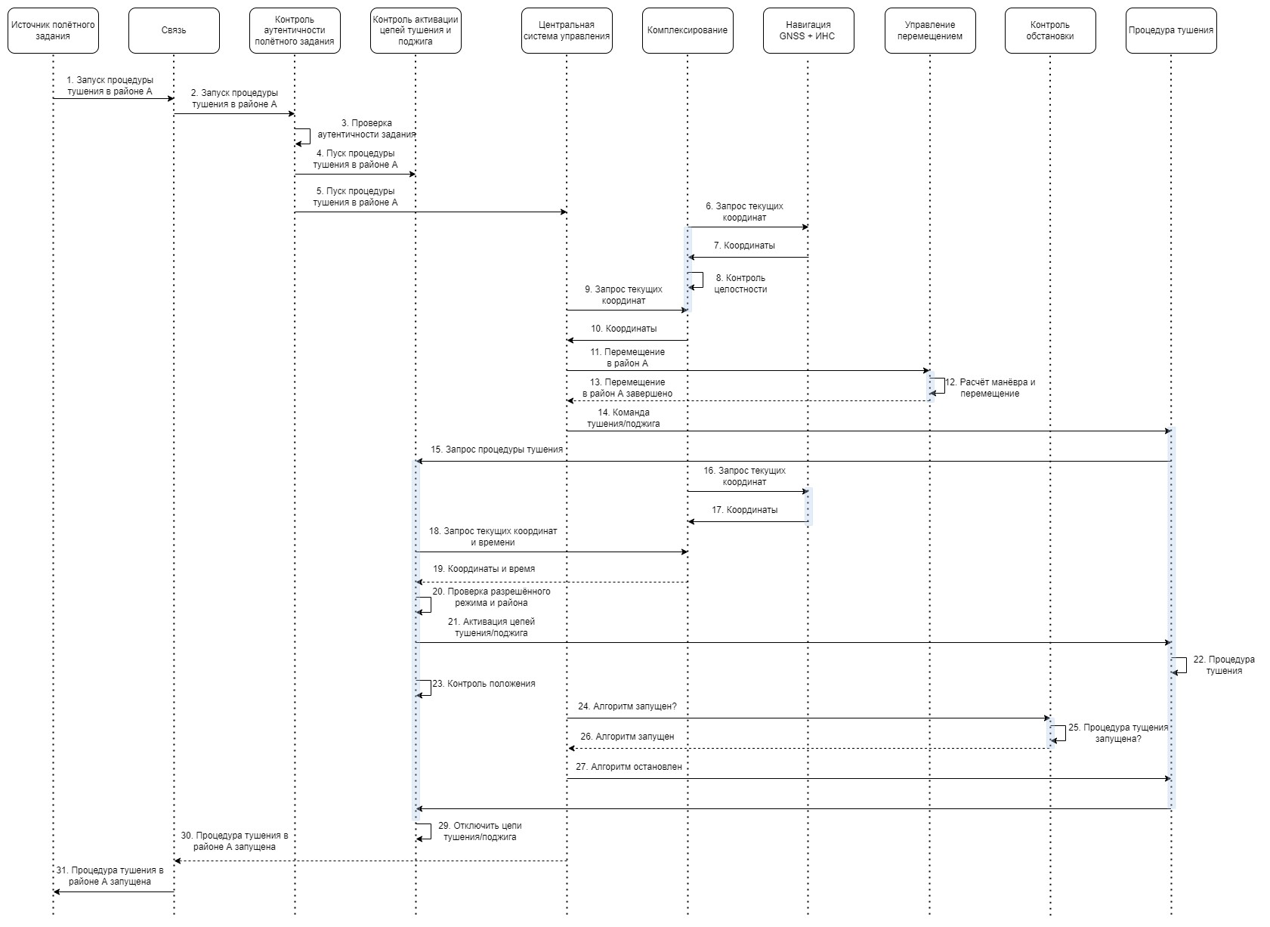

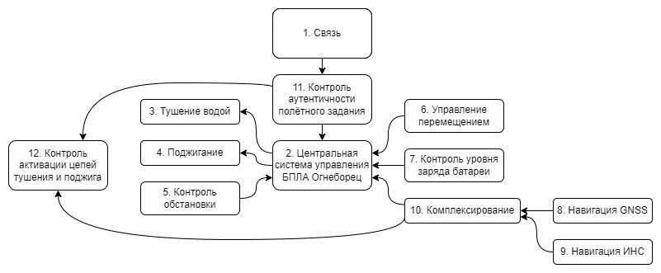

- Описание сценариев нарушения целей безопасности
Компонент | Цель безопасности 1 | Цель безопасности 2
Связь | Не нарушит | Не нарушит
Центральная система управления | Не нарушит | Не нарушит
Тушение водой | Не нарушит | Не нарушит
Поджигание | Не нарушит | Не нарушит
Контроль обстановки | Не нарушит | Не нарушит
Управление перемещением | Нарушит | Не нарушит
Контроль уровня заряда батареи | Не нарушит | Не нарушит
Навигация GNSS | Не нарушит | Не нарушит
Навигация ИНС | Не нарушит | Не нарушит
+ Комплексирование | Нарушит | Не нарушит
+ Контроль аутентичности полётного задания | Нарушит | Нарушит
+ Контроль активации цепей тушения и поджига | Нарушит | Нарушит
+ отмечены доверенные компоненты
- Негативные сценарии
Название | Описание
НС-1 | Связь получила изменённое полётное задание, что привело к нарушению ЦБ1 и ЦБ2
НС-2 | Комплексирование неверно вычислило текущее местонахождение БПЛА, что привело к нарушению ЦБ1
НС-3 | Контроль активации цепей тушения и поджига скомпрометирован, что привело к нарушению ЦБ1 и ЦБ2
НС-4 | Управление перемещением скомпрометировано, что привело к ошибке в расчете координат, что привело к нарушению ЦБ1
НС-5 | Тушение водой скомпрометировано, что привело к нарушению ЦБ1 и Цб2
НС-6 | Поджигание скомпрометировано, что привело к нарушению ЦБ1 и ЦБ2
НС-7 | Контроль аутентичности полётного задания скомпрометирован, что привело к неспособности распознать поддельное или измененное полетное задание и нарушению ЦБ1
- Схемы негативных сценариев
НС-1
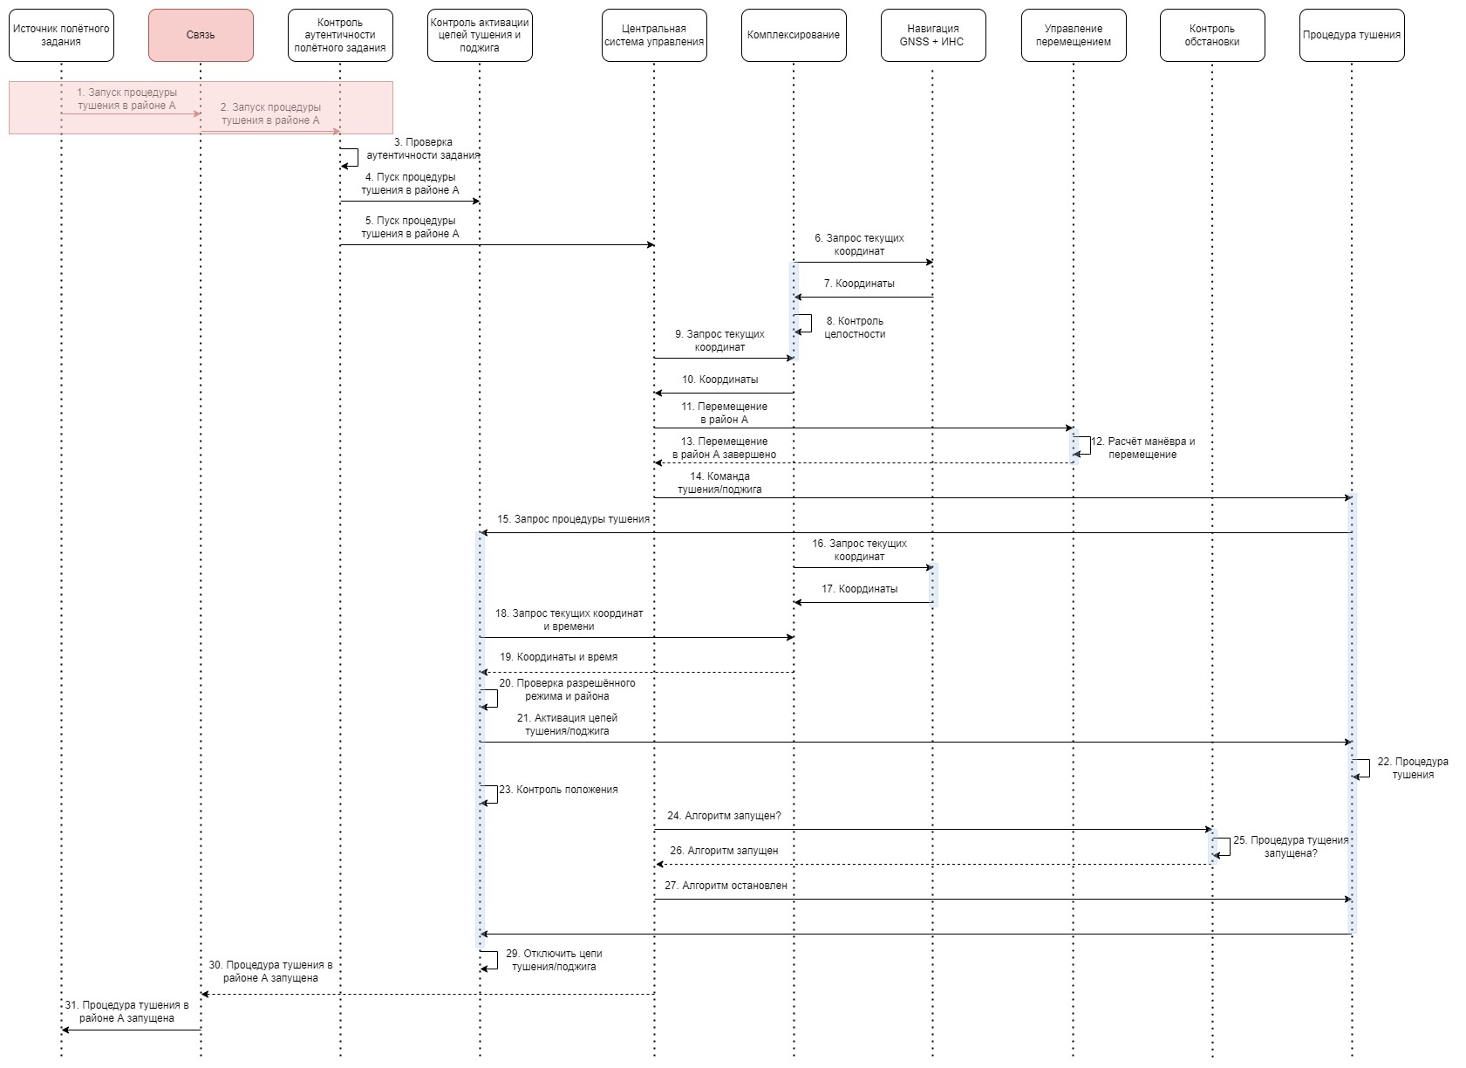

НС-2
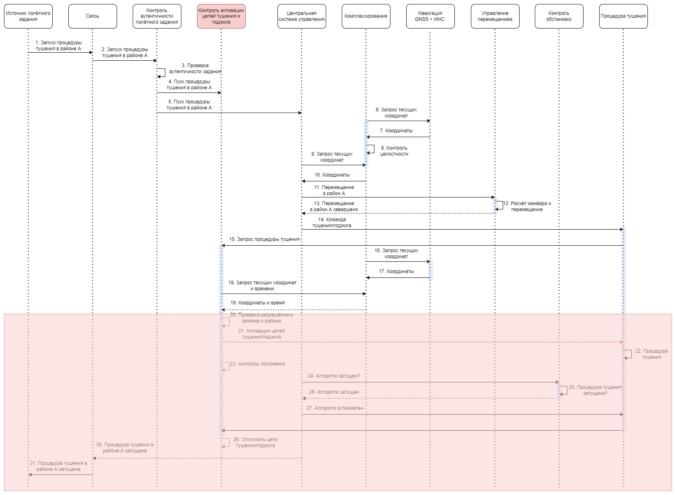
НС-3

НС-4
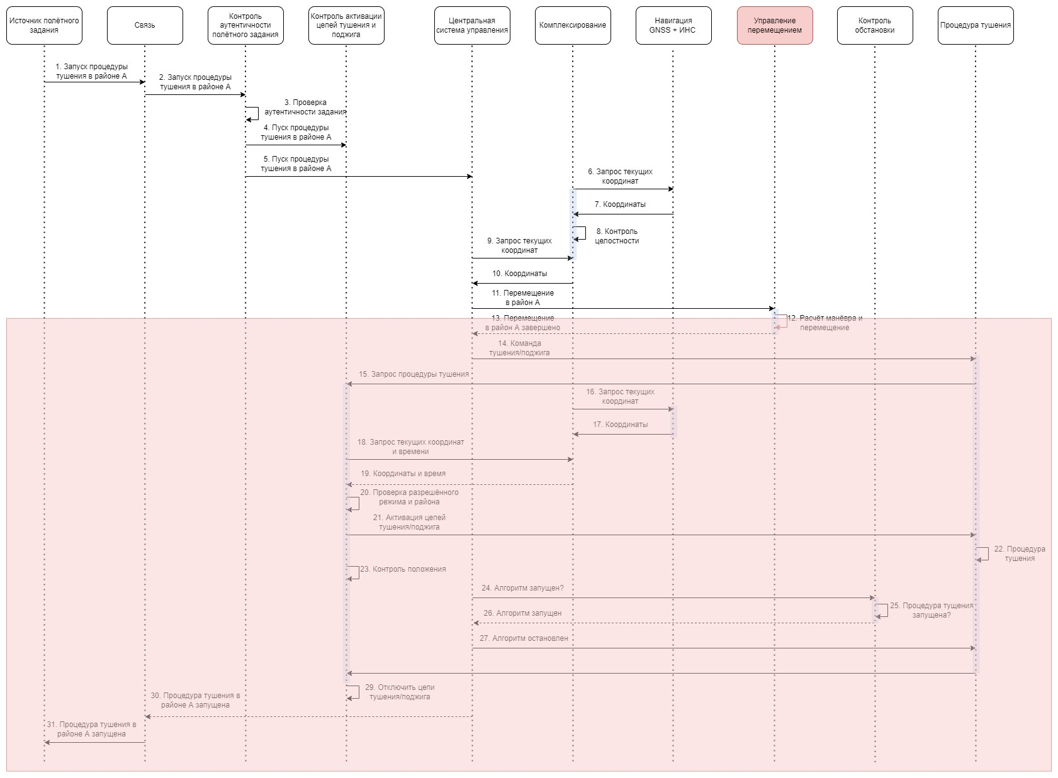

НС 5-6
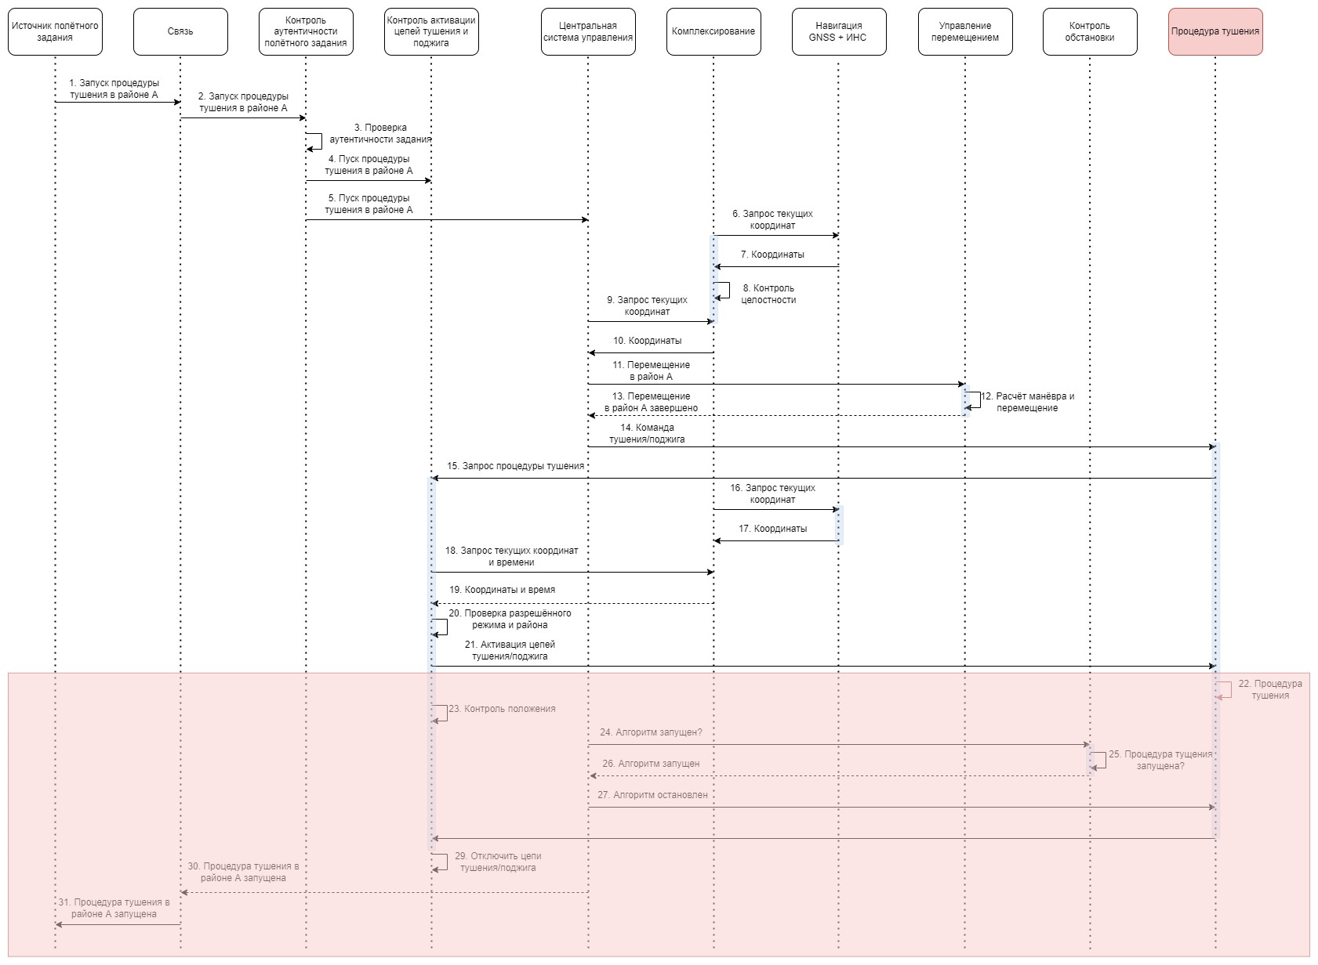
НС-7
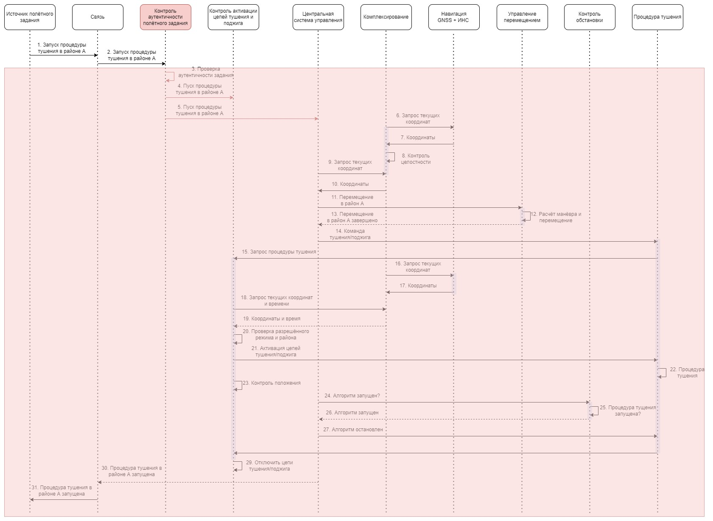
- Схема с указанием доверенных компонентов
Уровень доверия компонентам
Уровень доверия | Компонент
Доверенный | Источник полётного задания, контроль активации цепей тушения и поджига
Повышающий доверие | Комплексирование, контроль аутентичности полётного задания
Недоверенный | Связь, центральная система управления, тушение водой, поджигание, контроль обстановки, управление перемещением, контроль уровня заряда батареи, навигация GNSS, навигация ИНС

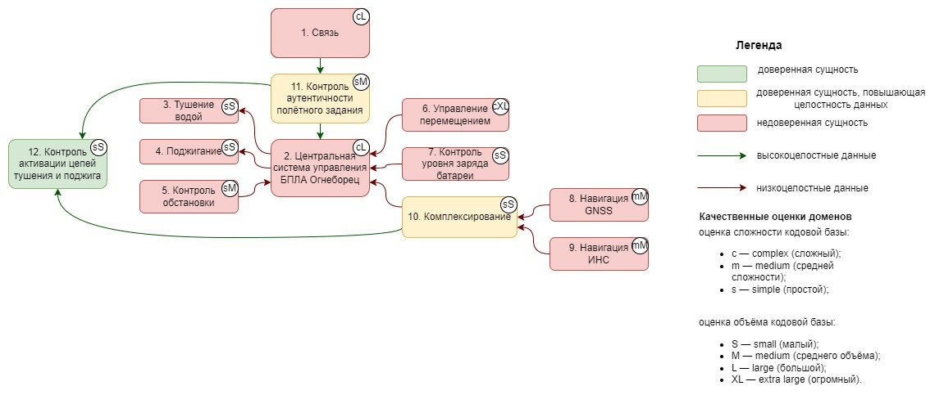

- Доверенные компоненты

Компонент | Уровень доверия | Обоснование | Комментарии
Связь | Недоверенный | — | —
Центральная система управления | Недоверенный | — | —
Тушение водой | Недоверенный | — | —
Поджигание | Недоверенный | — | —
Контроль обстановки | Недоверенный | — | —
Управление перемещением | Недоверенный | — | —
Контроль уровня заряда батареи | Недоверенный | — | —
Навигация GNSS | Недоверенный | — | —
Навигация ИНС | Недоверенный | — | —
Комплексирование | Доверенный | Соблюдает ЦБ1 | Комплексирование отвечает за анализ и синтез данных от систем навигации GNSS и ИНС. Точность и надёжность навигационных данных критически важны для выполнения ЦБ1. Комплексирование обеспечивает корректное слияние данных, обнаружение и коррекцию ошибок, что делает его ключевым элементом для поддержания целостности и точности навигационной информации.
Контроль аутентичности полётного задания | Доверенный | Соблюдает ЦБ1 и ЦБ2 | Контроль аутентичности полётного задания обеспечивает проверку и подтверждение того, что полётное задание пришло от надежного источника и не было изменено или подделано. Аутентификация и проверка подлинности данных являются фундаментальными для предотвращения несанкционированных действий и манипуляций, что делает этот компонент критически важным для обеспечения ЦБ1 и ЦБ2.
Контроль активации цепей тушения и поджига | Доверенный | Соблюдает ЦБ1 и цБ2 | Контроль активации цепей тушения и поджига отвечает за активацию и деактивацию механизмов тушения водой и поджига. Он обеспечивает выполнение тушения водой или поджига только при соответствующих условиях и только после получения подтвержденного полётного задания, что предотвращает случайное или несанкционированное использование этих механизмов, что обеспечивает выполнение ЦБ1 и ЦБ2.

- Качественная оценка доменов
Компонент | Доверие | Оценка | Количество входящих интерфейсов | Комментарий
Связь | Недоверенный | cL |  | Получает полётное задание от Источника полетного задания.
Центральная система управления | Недоверенный | cL |  | Программно-аппаратные средства для оценки состояния пожарной обстановки в районе действия Огнеборца.
Тушение водой | Недоверенный | sS |  | Программно-аппаратные средства для перемещения дрона в заданную точку (на вход получает координаты, сам считает и выполняет перемещение).
Поджигание | Недоверенный | sS |  | Проверяет остаточный уровень заряда аккумуляторной батареи, предоставляет информацию по запросу.
Контроль обстановки | Недоверенный | sM |  | Теперь содержит две программно-аппаратные подсистемы - спутниковый навигационный приёмник и инерциальную навигационную систему (работает автономно), разработанные разными поставщиками.
Управление перемещением | Недоверенный | cXL |  | Программно-аппаратные средства для тушения водой, для работы необходима дополнительная активация аппаратных цепей тушения.
Контроль уровня заряда батареи | Недоверенный | sS |  | Программно-аппаратные средства для поджигания (запуска встречного пала), для работы необходима дополнительная активация аппаратных цепей поджига.
Навигация GNSS | Недоверенный | mM |  | Программные средства, позволяющие достоверно проверить аутентичность полученного полётного задания.
Навигация ИНС | Недоверенный | mM |  | На основе полётного задания и текущих координат по запросу активирует необходимые аппаратные цепи, только этот компонент имеет возможность активации этих цепей, без которых тушение или поджиг невозможны. Работает непрерывно после успешной активации любой цепи, отключает цепи при нарушении условий активации.
Комплексирование | Доверенный | sS |  | Программный компонент, непрерывно анализирует информацию от двух источников навигационных данных, алгоритмы системы комплексирования позволяют обнаружить нарушение целостности навигационных данных.
Контроль аутентичности полётного задания | Доверенный | sM |  | Получает полётное задание от Источника полетного задания.
Контроль активации цепей тушения и поджига | Доверенный | sS |  | Программно-аппаратные средства для оценки состояния пожарной обстановки в районе действия Огнеборца.
Качественные оценки доменов:
- оценка сложности кодовой базы:
  - c — complex (сложный);
  - m — medium (средней сложности);
  - s — simple (простой);
- оценка объёма кодовой базы:
  - S — small (малый);
  - M — medium (среднего объёма);
  - L — large (большой);
  - XL — extra large (огромный).
- Проверка негативных сценариев
Название | Описание
НС-1 | Связь получила изменённое полётное задание, что привело к нарушению ЦБ1 и ЦБ2
НС-2 | Комплексирование неверно вычислило текущее местонахождение БПЛА, что привело к нарушению ЦБ1
НС-3 | Контроль активации цепей тушения и поджига скомпрометирован, что привело к нарушению ЦБ1 и ЦБ2
НС-4 | Управление перемещением скомпрометировано, что привело к ошибке в расчете координат, что привело к нарушению ЦБ1
НС-5 | Тушение водой скомпрометировано, что привело к нарушению ЦБ1 и Цб2
НС-6 | Поджигание скомпрометировано, что привело к нарушению ЦБ1 и ЦБ2
НС-7 | Контроль аутентичности полётного задания скомпрометирован, что привело к неспособности распознать поддельное или измененное полетное задание и нарушению ЦБ1

- Сопоставление компонент с кодом
Компонент | Доверие
Связь | Недоверенный
Центральная система управления | CentralControlSystem
Тушение водой | ExtinguishingControlSystem
Поджигание | FireIgnitionSystem
Контроль обстановки | SituationControlSystem
Управление перемещением | MovementControlSystem
Контроль уровня заряда батареи | BatteryChargeControlSystem
Навигация GNSS | GNSSNavigationSystem
Навигация ИНС | INSNavigationSystem
Комплексирование | ComplexingSystem
Контроль аутентичности полётного задания | FlightTaskAuthenticator
Контроль активации цепей тушения и поджига | FireExtinguishingSystem

- Политики безопасности ОФОРМИТЬ
Центральная система управления отвечает за прием от контроля аутентичности полётного задания команды на Пуск процедуры тушения в районе А, запрос текущих координат и получение координат от комплексирования, отправку на управление перемещением команды перемещения в район А и получение от управления перемещением сигнала о завершении перемещения, отправку на процедуру тушения команды тушения/поджига, запрос и получение ответа от контроля обстановки о запуске процедуру тушения/поджига, отправку на процедуру тушения команды о завершении алгоритма тушения.
Комплексирование отвечает за запрос и получение текущих координат от навигации ИНС и GNSS, контроль целостности координат, отправку ответа с координатами на центральную систему управления.
Навигация GNSS + ИНС отвечает за приём запроса от комплексирования на координаты и отправку координат.
Управление перемещением отвечает за получение от центральной системы управления команды на перемещение в район А, расчёт манёвра и перемещение, отправку на центральную систему управления сигнала о том, что перемещение в район А завершено.
Контроль обстановки отвечает за получение от центральной системы управления запроса с вопросом, запущен ли алгоритм тушения, обработку этого запроса и отправку ответа обратно на центральную систему управления.
Подсистемы тушения и поджига отвечают за прием от центральной системы управления команд на тушение или поджиг, отправку на контроль активации цепей тушения и поджига запроса на тушение или поджиг, получение от контроля активации цепей и поджига команды на активацию, собственно тушение или поджиг, получение от центральной системы управления команды на остановку алгоритма, отправку информации об остановке тушения или поджига на контроль активации цепей тушения и поджига.
Контроль уровня заряда батареи получает запрос от центральной системы управления, собирает информацию о контроле заряда батареи и отправляет обратно на центральную систему управления.

Типы заданий для монитора безопасности:
- Пуск процедуры тушения в районе А.
- Запрос текущих координат и получение координат от комплексирования.
- Команда перемещения в район А.
- Получение сигнала о завершении перемещения.
- Команда тушения/поджига.
- Запрос и получение ответа от контроля обстановки о запуске процедуры тушения/поджига.
- Команда о завершении алгоритма тушения.
- Контроль целостности координат и отправка ответа с координатами.
- Приём запроса на координаты от комплексирования и отправка координат.
- Обработка запроса на проверку запущен ли алгоритм тушения и отправка ответа.
- Команда на активацию цепей тушения и поджига.
- Информация об остановке тушения или поджига.
- Запрос на контроль уровня заряда батареи и отправка информации.

